- sites-enabled卸载相关服务
yum -y remove httpd* php* mysql
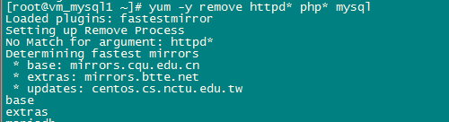
- 更新软件库
yum -y update 【升级所有包，改变软件设置和系统设置,系统版本内核都升级】
【yum -y upgrade升级所有包，不改变软件设置和系统设置，系统版本升级，内核不改变】
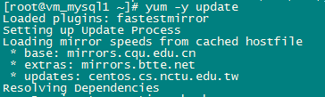

- 安装Nginx源
rpm -ivh http://nginx.org/packages/centos/6/noarch/RPMS/nginx-release-centos-6-0.el6.ngx.noarch.rpm
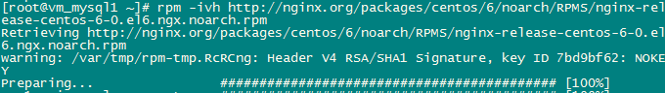
- 安装RPMforge源，用于安装phpMyAdmin
rpm -Uvh http://packages.sw.be/rpmforge-release/rpmforge-release-0.5.2-2.el6.rf.x86_64.rpm 1>/dev/null
rpm --import /etc/pki/rpm-gpg/RPM-GPG-KEY-rpmforge-dag
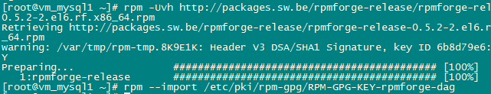

- 安装Nginx
yum -y install nginx
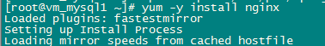

- 设置nginx启动项
chkconfig --levels 235 nginx on

- 启动Nginx
/etc/init.d/nginx start

- 安装apache
yum -y install httpd
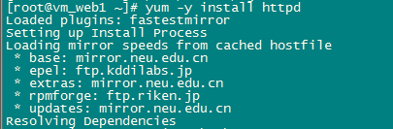

- 加入启动项
chkconfig --levels 345 httpd on

- 启动 apache
/etc/init.d/httpd start
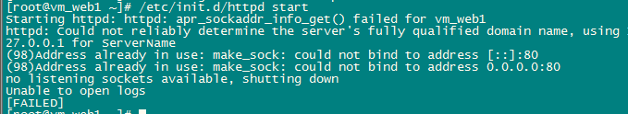

端口冲突
先停nginx服务
service nginx stop
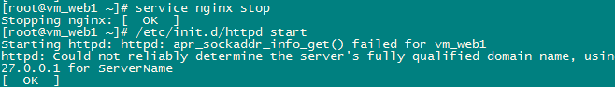

- 安装PHP
yum -y install php
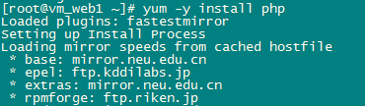

12.为PHP5取得MySQL支持和安装PHP常用库
yum -y install php-mysql php-gd libjpeg* php-imap php-ldap php-odbc php-pear php-xml php-xmlrpc php-mbstring php-mcrypt php-bcmath php-mhash libmcrypt
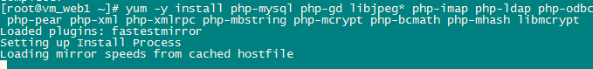

- 安装phpmyadmin
yum -y install phpmyadmin
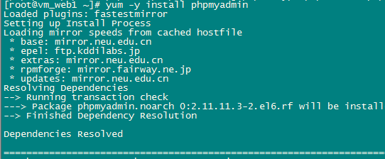

- 创建网站相关目录
mkdir /home/data
ln -s /home/data /data
mkdir /www
mkdir /data/wwwroot
ln -s /data/wwwroot /www/
mkdir -p /data/wwwroot/{web,log,git}
mkdir -p /data/wwwroot/log/{web,other}
mkdir /data/conf
mkdir /data/conf/{sites-available,sites-enabled,shell}
mkdir /backup
ln -s /backup /data/
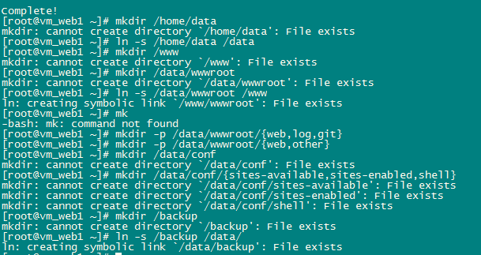

- 移动nginx配置文件
cp -p /etc/nginx/conf.d/default.conf /etc/nginx/conf.d/default.conf.bak
mv /etc/nginx/conf.d/default.conf /data/conf/sites-available/nginx_main.conf
ln -s /data/conf/sites-available/nginx_main.conf /data/conf/sites-enabled/nginx_main.conf
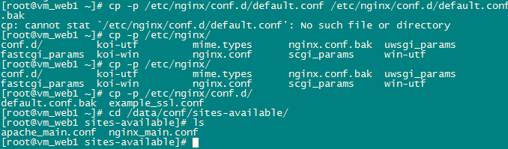
（已经有相应的文件夹）
cp -p /etc/nginx/nginx.conf /etc/nginx/nginx.conf.bak
mv /etc/nginx/nginx.conf /data/conf/
ln -s /data/conf/nginx.conf /etc/nginx/
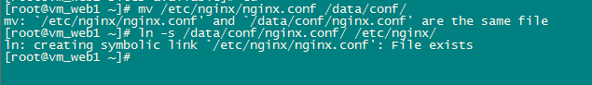

- 移动apache配置文件
cp -p /etc/httpd/conf/httpd.conf /etc/httpd/conf/httpd.conf.bak
mv /etc/httpd/conf/httpd.conf /data/conf/
ln -s /data/conf/httpd.conf /etc/httpd/conf/
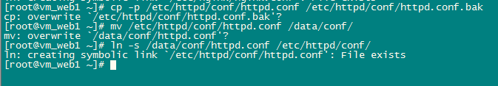

没有安装mysql就不需要执行此步骤。
- 移动mysql配置文件
cp -p /etc/my.cnf /etc/my.cnf.bak
mv /etc/my.cnf /data/conf/
ln -s /data/conf/my.cnf /etc/
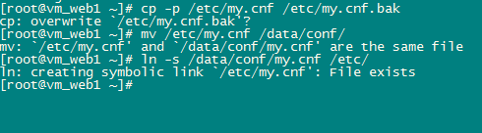

- 移动mysql数据库
cp -rp /var/lib/mysql /var/lib/mysql-bak
mv /var/lib/mysql /data/
ln -s /data/mysql /var/lib/
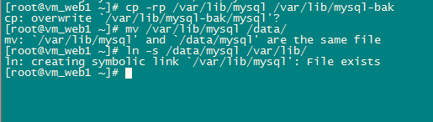

- 移动php配置文件
cp -p /etc/php.ini /etc/php.ini.bak
mv /etc/php.ini /data/conf/
ln -s /data/conf/php.ini /etc/
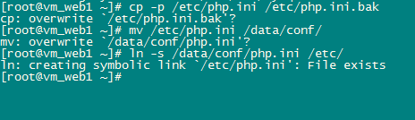

- 添加www组和www用户 设置目录权限
groupadd www
useradd -g www www
chown -R www:www /data/wwwroot/web
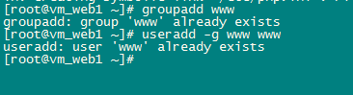

编辑
vi /data/conf/sites-available/nginx_main.conf
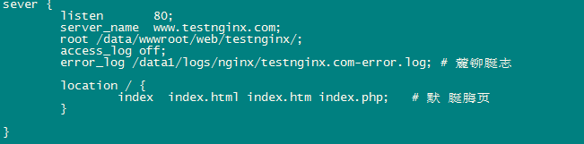
server {
listen 80;
server_name www.testnginx.com;
root /data/wwwroot/web/testnginx/;
access_log off;
error_log /data1/logs/nginx/testnginx.com-error.log;
location / {
index index.html index.htm index.php; }
location /dongtai {
proxy_pass http://127.0.0.1:8080;
proxy_redirect off;
proxy_set_header Host $host;
proxy_set_header X-Real-IP $remote_addr;
proxy_set_header X-Forwarded-For $proxy_add_x_forwarded_for;
}

}

- 上传静态文件index.html到刚才配置的路径中
cd /data/wwwroot/web/testnginx/

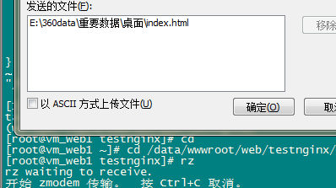
rz上传文件
本地host文件指向
打开
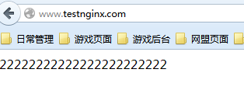

- 配置Apache
vi /data/conf/sites-available/apache_main.conf
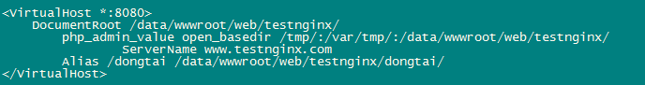
<VirtualHost *:8080>
DocumentRoot /data/wwwroot/web/testnginx/
php_admin_value open_basedir /tmp/:/var/tmp/:/data/wwwroot/web/testnginx2/
ServerName www.testnginx.com
Alias /dongtai /data/wwwroot/web/testnginx/dongtai/
</VirtualHost>

重启apache服务
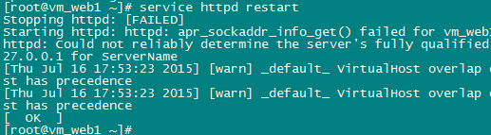

修改apache配置文件错误。
新建文件夹 /data/wwwroot/web/testnginx/dongtai/
mkdir /data/wwwroot/web/testnginx/dongtai/
上传php测试文件。
chown -R www:www ./*

配置apache默认端口改为8080端口
vi /data/conf/httpd.conf
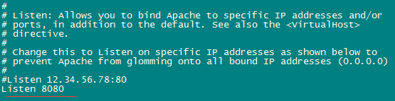

netstat -tunpl
service iptables status

修改nginx默认配置文件
vi /data/conf/nginx.conf
user www www;
worker_processes 1;
error_log /var/log/nginx/error.log warn;
pid /var/run/nginx.pid;
events {
use epoll;
worker_connections 1024;
}
http {
include /etc/nginx/mime.types;
default_type application/octet-stream;
log_format main '$remote_addr - $remote_user [$time_local] "$request" '
'$status $body_bytes_sent "$http_referer" '
'"$http_user_agent" "$http_x_forwarded_for"';
access_log /var/log/nginx/access.log main;
sendfile on;
tcp_nopush on;
tcp_nodelay on;
server_tokens off;
keepalive_timeout 65;
gzip on;
gzip_min_length 1k; # 允许压缩的页面最小字节数
gzip_buffers 4 16k;
gzip_http_version 1.1;
gzip_comp_level 2; # 压缩比，从1到9，越大压缩率越高但越占资源，默认为1
gzip_types text/plain application/x-javascript text/css application/xml; # 指定压缩的类型，text/html总是被压缩
gzip_vary on; # 是否让浏览器缓存压缩过的数据，默认为off
client_max_body_size 20m;
# server 用于对虚拟主机的设置，建议每个站点的设置放到外部配置文件中，然后使用include进行引用
# 这里设置一个默认的主机，当默认访问的时候返回403错误
server {
listen 80 default;
server_name _;
return 403; # 也可以修改成404或者500，根据自身情况进行设置
}

#include /etc/nginx/conf.d/*.conf;
include /data/conf/sites-enabled/nginx_*;
}

vi /etc/selinux/config 关闭
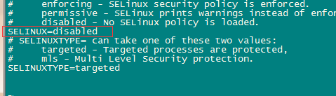
SELINUX=disabled

